Volume 01. AMR Foundations and System Architecture

09. AMR Design Principles · AMR 설계 원칙

09.01 Modular Design · 모듈러 설계
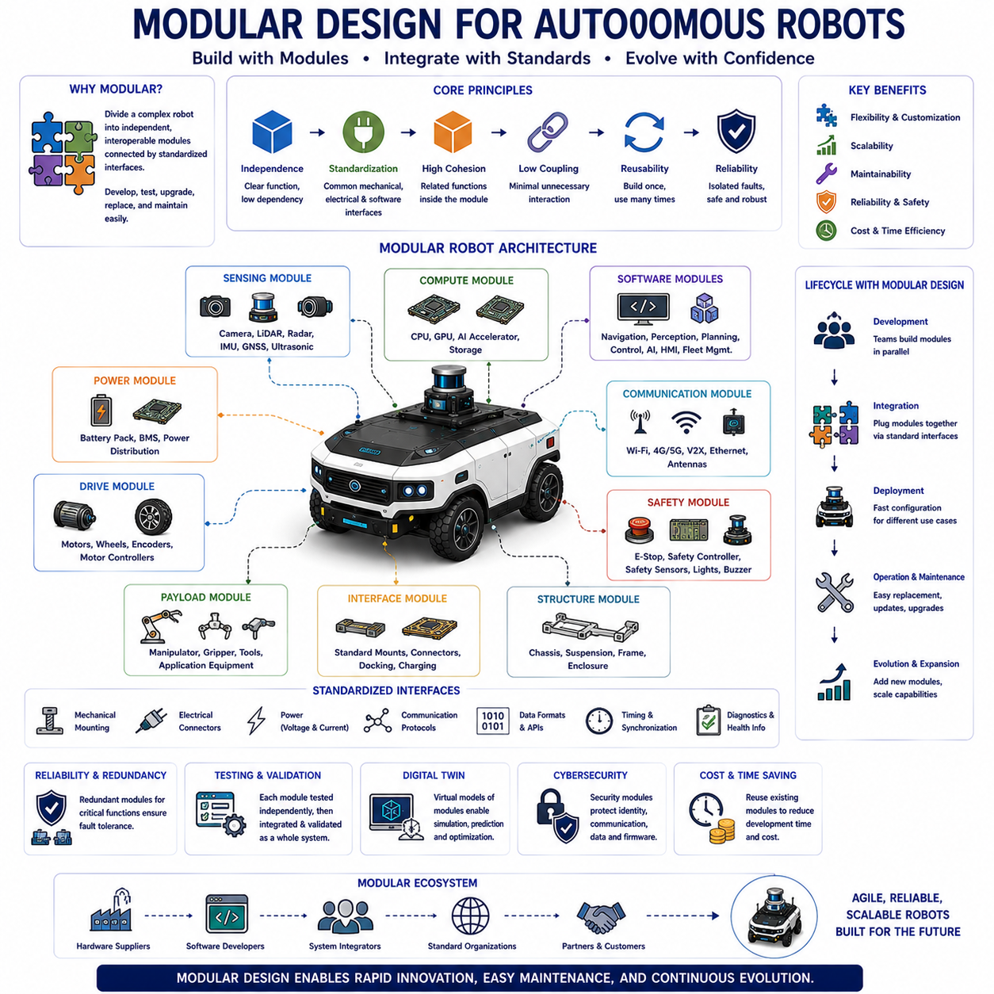
모듈형 설계(Modular Design)는 복잡한 로봇 시스템을 모듈(Module)이라 불리는 독립적이면서도 상호 운용 가능한 기능 단위로 분할하는 체계적인 엔지니어링 접근 방식이다. 각각의 모듈은 명확하게 정의된 역할을 수행하며, 표준화된 기계(Mechanical), 전기(Electrical), 소프트웨어(Software) 인터페이스를 통해 다른 모듈과 통신한다. 자율로봇을 하나의 거대한 통합 구조로 개발하는 대신, 모듈형 설계는 독립적으로 개발, 시험, 업그레이드, 교체 및 유지보수가 가능한 재사용 가능한 구성 요소(Building Block)를 조합하여 시스템을 구축할 수 있도록 한다. 이러한 설계 철학은 유연성(Flexibility), 확장성(Scalability), 신뢰성(Reliability), 장기적인 지속 가능성(Long-term Sustainability)을 향상시키므로 현대의 자율이동로봇(Autonomous Mobile Robot, AMR), 물리적 인공지능(Physical AI), 산업 자동화 플랫폼(Industrial Automation Platform), 지능형 로봇 생태계(Intelligent Robotic Ecosystem)를 구성하는 가장 중요한 아키텍처 원칙 가운데 하나가 되었다.
모듈형 설계의 가장 중요한 목적은 시스템의 복잡성을 줄이면서 엔지니어링 효율성을 향상시키는 것이다. 대규모 로봇 시스템은 기계 구조(Mechanical Structure), 전력 전자(Power Electronics), 센서 장치(Sensing Device), 컴퓨팅 플랫폼(Computing Platform), 통신 네트워크(Communication Network), 내비게이션 소프트웨어(Navigation Software), 인공지능, 응용 장비(Application-specific Tool) 등 서로 다른 속도로 발전하는 다양한 기술 분야로 구성된다. 모듈형 아키텍처는 이러한 기술 영역을 서로 분리하여 한 서브시스템의 개선이나 변경이 다른 부분에 미치는 영향을 최소화한다. 따라서 여러 개발 팀이 서로 독립적인 모듈을 동시에 개발할 수 있으며, 시스템 통합 위험을 줄이고 개발 기간을 단축하며 전체 제품의 품질을 향상시킬 수 있다.
우수한 모듈은 몇 가지 중요한 특성을 가진다. 하나의 모듈은 명확하게 정의된 기능을 수행하고, 다른 모듈에 대한 의존성을 최소화하며, 표준화된 인터페이스(Standardized Interface)를 제공하고, 내부 구현 세부 사항을 외부에 노출하지 않으며, 전체 시스템 아키텍처 안에서 예측 가능한 방식으로 동작해야 한다. 높은 응집도(High Cohesion)는 서로 관련된 기능을 하나의 모듈 안에 밀접하게 유지하며, 낮은 결합도(Low Coupling)는 모듈 간의 불필요한 상호 의존성을 최소화한다. 이러한 소프트웨어 공학 원칙은 기계 구조, 전기 하드웨어, 통신 네트워크, 인공지능 구성 요소에도 동일하게 적용되어 복잡한 로봇 시스템이 전체 아키텍처를 다시 설계하지 않고도 지속적으로 발전할 수 있도록 한다.
기계적 모듈화(Mechanical Modularity)는 많은 자율로봇 플랫폼의 물리적인 기반을 형성한다. 섀시(Chassis), 서스펜션(Suspension), 조향 시스템(Steering System), 구동 장치(Drive Unit), 배터리 팩(Battery Pack), 센서 마스트(Sensor Mast), 로봇 매니퓰레이터(Robotic Manipulator), 페이로드 인터페이스(Payload Interface), 충전 커넥터(Charging Connector), 보호 외함(Protective Enclosure)은 각각 독립적인 기계 모듈로 설계될 수 있으며 표준 장착 인터페이스(Standardized Mounting Interface)를 통해 연결된다. 이러한 구조는 제조사가 동일한 기본 부품을 이용하여 다양한 로봇 모델을 제작할 수 있도록 하며, 고객 요구에 따라 적재 능력(Payload Capacity), 이동 성능(Mobility Characteristic), 센서 구성(Sensing Capability), 응용 장비를 유연하게 변경할 수 있도록 한다. 기계적 모듈화는 제조 비용을 절감하는 동시에 유지보수 효율성과 제품 맞춤화(Product Customization)를 크게 향상시킨다.
전기적 모듈화(Electrical Modularity)는 전력 분배(Power Distribution), 모터 제어(Motor Control), 배터리 관리(Battery Management), 센서 인터페이스(Sensor Interface), 통신 전자장치(Communication Electronics), 컴퓨팅 하드웨어(Computing Hardware), 안전 회로(Safety Circuit)를 독립적으로 교체 가능한 기능 단위로 분리한다. 표준화된 전기 커넥터(Electrical Connector), 전압 규격(Voltage Specification), 통신 프로토콜(Communication Protocol), 접지 방식(Grounding Scheme), 진단 인터페이스(Diagnostic Interface)는 하드웨어 통합을 단순화하고 향후 시스템 확장을 지원한다. 개별 전자 모듈이 노후화되거나 새로운 기술로 교체되어야 하는 경우에도 전체 전기 아키텍처를 다시 설계할 필요 없이 해당 모듈만 교체할 수 있다. 이러한 접근 방식은 제품의 수명을 연장하고 유지보수 복잡성과 부품 재고 관리 비용을 감소시킨다.
소프트웨어 모듈화(Software Modularity)는 현대 로봇 아키텍처에서 가장 중요한 요소 가운데 하나이다. 내비게이션(Navigation), 위치 추정(Localization), 인지(Perception), 지도 작성(Mapping), 운동 계획(Motion Planning), 장애물 회피(Obstacle Avoidance), 임무 관리(Mission Management), 진단(Diagnostics), 플릿 관리(Fleet Management), 인간-기계 인터페이스(Human-Machine Interface), 사이버보안(Cybersecurity), 인공지능은 각각 독립적인 소프트웨어 모듈로 구성되며, 응용 프로그램 인터페이스(Application Programming Interface, API)와 미들웨어(Middleware)를 통해 서로 통신한다. 이러한 소프트웨어 모듈화는 각 기능이 독립적으로 발전하면서도 전체 플랫폼과의 호환성을 유지할 수 있도록 한다. 로봇 운영 체제(Robot Operating System, ROS)와 같은 프레임워크는 모듈형 소프트웨어 구조가 로봇 연구와 상용 개발, 장기 유지보수를 얼마나 효과적으로 지원하는지를 보여주는 대표적인 사례이다.
인공지능(AI)의 발전은 소프트웨어 모듈화의 중요성을 더욱 확대하였다. 현대 AI 시스템은 센서 전처리(Sensor Preprocessing), 특징 추출(Feature Extraction), 객체 검출(Object Detection), 의미 분할(Semantic Segmentation), 위치 추정, 세계 모델(World Model), 경로 예측(Trajectory Prediction), 의사결정(Decision Making), 언어 이해(Language Understanding), 다중모달 추론(Multimodal Reasoning)을 각각 전문화된 계산 모듈로 분리하여 구성한다. 또한 파운데이션 모델(Foundation Model)은 일반화된 추론 능력을 제공함으로써 개별 작업마다 새로운 AI 모델을 개발하지 않고도 다양한 응용 분야를 지원할 수 있게 한다. 이러한 AI 모듈화는 계산 자원을 효율적으로 활용할 수 있도록 하며 검증, 최적화, 지속적인 모델 개선을 더욱 쉽게 수행할 수 있도록 한다.
인터페이스 표준화(Interface Standardization)는 모듈형 설계를 가능하게 하는 핵심 요소이다. 기계 치수(Mechanical Dimension), 전기 연결(Electrical Connection), 통신 프로토콜, 데이터 형식(Data Format), 소프트웨어 인터페이스, 타이밍 요구사항(Timing Requirement), 동기화 방법(Synchronization Method), 진단 절차(Diagnostic Procedure)는 모두 명확하게 정의되고 일관성 있게 구현되어야 한다. 표준화된 인터페이스를 사용하면 서로 독립적으로 개발된 모듈이 내부 구현을 알지 못하더라도 함께 동작할 수 있다. 따라서 잘 정의된 인터페이스 규격은 시스템 통합의 복잡성을 줄이고 서로 다른 제조사의 하드웨어와 다양한 개발 조직의 소프트웨어 간 상호 운용성(Interoperability)을 보장한다.
통신 미들웨어(Communication Middleware)는 분산된 모듈이 자율 운용 중 지속적으로 정보를 교환하기 때문에 모듈형 로봇 시스템에서 중요한 역할을 한다. 센서 데이터(Sensor Measurement), 위치 추정 결과(Localization Estimate), 환경 지도(Environmental Map), 임무 명령(Mission Command), 진단 정보(Diagnostic Information), 액추에이터 제어 요청(Actuator Request), 안전 알림(Safety Notification), 인공지능 결과(AI Result)는 독립적으로 실행되는 소프트웨어 모듈 사이에서 지속적으로 교환된다. 미들웨어는 저수준 통신 세부 사항을 추상화(Abstract)하여 메시지 전달(Message Routing), 동기화(Synchronization), 서비스 탐색(Service Discovery), 서비스 품질 관리(Quality of Service, QoS), 고장 탐지(Fault Detection), 분산 실행(Distributed Execution)을 지원한다.
확장성(Scalability)은 모듈형 아키텍처가 제공하는 가장 큰 장점 가운데 하나이다. 새로운 기능을 추가하기 위해 기존 시스템 전체를 다시 설계할 필요 없이 새로운 모듈만 추가하면 된다. 기본적인 자율이동 플랫폼은 처음에는 내비게이션, 위치 추정, 장애물 회피 기능만 포함할 수 있지만 이후 로봇 매니퓰레이션(Robotic Manipulation), 비전 검사(Visual Inspection), 창고 자동화(Warehouse Automation), 예지보전(Predictive Maintenance), 대화형 인공지능(Conversational AI), 협력 플릿 관리(Collaborative Fleet Coordination)를 새로운 모듈로 쉽게 추가할 수 있다. 이러한 확장 가능한 구조는 기존의 개발 자산을 보호하면서도 점진적인 기능 확장을 가능하게 한다.
유지보수성(Maintainability)은 모듈형 설계를 통해 크게 향상된다. 고장이 발생하면 전체 시스템을 분석할 필요 없이 특정 모듈만 진단하면 되며, 해당 모듈만 쉽게 교체할 수 있다. 예방 정비(Preventive Maintenance), 펌웨어 업데이트(Firmware Update), 하드웨어 업그레이드(Hardware Upgrade), 센서 보정(Sensor Calibration), 배터리 교체(Battery Replacement), 서브시스템 시험(Subsystem Testing)도 각각의 모듈 단위로 수행할 수 있으므로 유지보수 시간이 크게 감소한다. 이러한 구조는 시스템 가동률(System Availability)을 높이고 전체 운용 비용을 절감하는 데 크게 기여한다.
신뢰성(Reliability) 또한 모듈형 아키텍처를 통해 크게 향상된다. 독립적인 모듈은 고장 위치를 쉽게 분리할 수 있으며 중복 구조(Redundancy)를 구현하기에도 유리하다. 안전 감독(Safety Supervision), 비상 정지(Emergency Stopping), 위치 추정, 통신, 전력 관리(Power Management)와 같은 핵심 기능은 서로 독립적인 중복 모듈을 통해 상호 감시할 수 있다. 하나의 모듈에서 이상이 발생하면 다른 모듈이 핵심 기능을 유지하면서 진단 절차를 수행하거나 점진적 성능 저하(Graceful Degradation)를 실행한다. 이러한 모듈형 중복 구조는 전체 시스템의 복잡성을 크게 증가시키지 않으면서도 높은 회복력(System Resilience)을 제공한다.
제품군(Product Family)의 개발은 모듈형 설계를 통해 매우 효율적으로 수행될 수 있다. 제조사는 동일한 공통 모듈(Common Module)을 사용하면서 적재 능력, 운용 환경, 최고 속도, 배터리 용량, 센서 구성, 응용 장비만 변경하여 다양한 로봇 모델을 제작할 수 있다. 공통 모듈은 중복 개발을 줄이고 제조를 단순화하며 인증(Certification)을 가속화하고 예비 부품 관리(Spare Part Management)를 효율적으로 만든다. 고객 또한 여러 세대의 제품에서 동일한 유지보수 절차와 호환 가능한 소프트웨어, 상호 교환 가능한 부품을 사용할 수 있다는 장점을 얻는다.
디지털 트윈(Digital Twin)은 모듈형 설계를 적극적으로 활용하는 대표적인 기술이다. 기계 마모(Mechanical Wear), 배터리 상태(Battery Condition), 열 특성(Thermal Behavior), 센서 상태(Sensor Health), 계산 성능(Computational Performance), 통신 품질(Communication Quality), 임무 수행(Mission Execution)은 각각 독립적인 가상 모델(Virtual Model)로 표현되며 실제 시스템과 지속적으로 동기화된다. 이러한 모듈형 디지털 트윈은 시스템 전체를 통합하기 전에 각 서브시스템을 개별적으로 분석할 수 있도록 하여 유지보수 시기 예측, 업그레이드 평가, 소프트웨어 변경 검증, 운용 전략 최적화, 고장 분석을 더욱 정확하게 수행할 수 있게 한다.
사이버보안(Cybersecurity) 역시 모듈형 아키텍처의 이점을 크게 활용한다. 인증(Authentication), 암호화(Encryption), 보안 통신(Secure Communication), 접근 제어(Access Control), 소프트웨어 무결성 검증(Software Integrity Verification), 침입 탐지(Intrusion Detection), 하드웨어 보안 모듈(Hardware Security Module)은 각각 독립적인 계층으로 동작하면서 전체 로봇 플랫폼을 보호한다. 특정 보안 모듈의 업데이트는 다른 기능에 영향을 주지 않으므로 시스템의 운용 중단 시간을 줄이면서도 새로운 보안 위협에 신속하게 대응할 수 있다.
검증(Verification)과 확인(Validation)은 모듈형 시스템에서 훨씬 효율적으로 수행된다. 각각의 모듈은 먼저 단위 시험(Unit Testing)을 통해 기능을 검증하고, 이후 통합 시험(Integration Testing)을 통해 인터페이스 호환성을 확인하며, 서브시스템 시험(Subsystem Testing)과 전체 시스템 확인(System Validation)을 통해 최종적인 임무 수행 능력을 평가한다. 결함 주입(Fault Injection), 하드웨어-인-더-루프(Hardware-in-the-Loop, HIL), 소프트웨어-인-더-루프(Software-in-the-Loop, SIL), 디지털 트윈, 현장 시험(Field Testing)은 각각의 모듈이 정의된 기능과 안전 요구사항을 만족하는지를 체계적으로 검증한다. 이러한 모듈 기반 시험은 디버깅(Debugging)의 복잡성을 줄이고 개발 과정 전체에서 엔지니어의 신뢰성을 높여준다.
미래의 모듈형 로봇 아키텍처(Modular Robotic Architecture)는 표준화된 하드웨어 모듈(Standardized Hardware Module), 서비스 지향 소프트웨어(Service-oriented Software), 엣지 컴퓨팅(Edge Computing), 클라우드 지능(Cloud Intelligence), 파운데이션 모델(Foundation Model), 협력 인지(Collaborative Perception), 디지털 트윈, 자율 플릿(Autonomous Fleet), 지속적으로 학습하는 인공지능(Continuously Learning AI)을 통합하는 고도로 분산된 생태계(Highly Distributed Ecosystem)로 발전할 것이다. 미래에는 각각의 로봇을 처음부터 새롭게 설계하는 대신 다양한 산업과 응용 분야에서 재사용 가능한 지능형 모듈을 조합하여 새로운 시스템을 구축하는 방식이 일반화될 것이다. 물리적 인공지능이 제조(Manufacturing), 물류(Logistics), 농업(Agriculture), 의료(Healthcare), 건설(Construction), 사회기반시설(Public Infrastructure), 자율 운송(Autonomous Transportation)으로 더욱 확대됨에 따라 모듈형 설계는 빠른 혁신(Rapid Innovation), 대규모 확장(Scalable Deployment), 효율적인 유지보수(Efficient Maintenance), 지속 가능한 장기 기술 발전(Sustainable Long-term Technological Evolution)을 가능하게 하는 가장 중요한 아키텍처 원칙으로 계속 자리매김할 것이다.

09.02 Scalability · 확장성
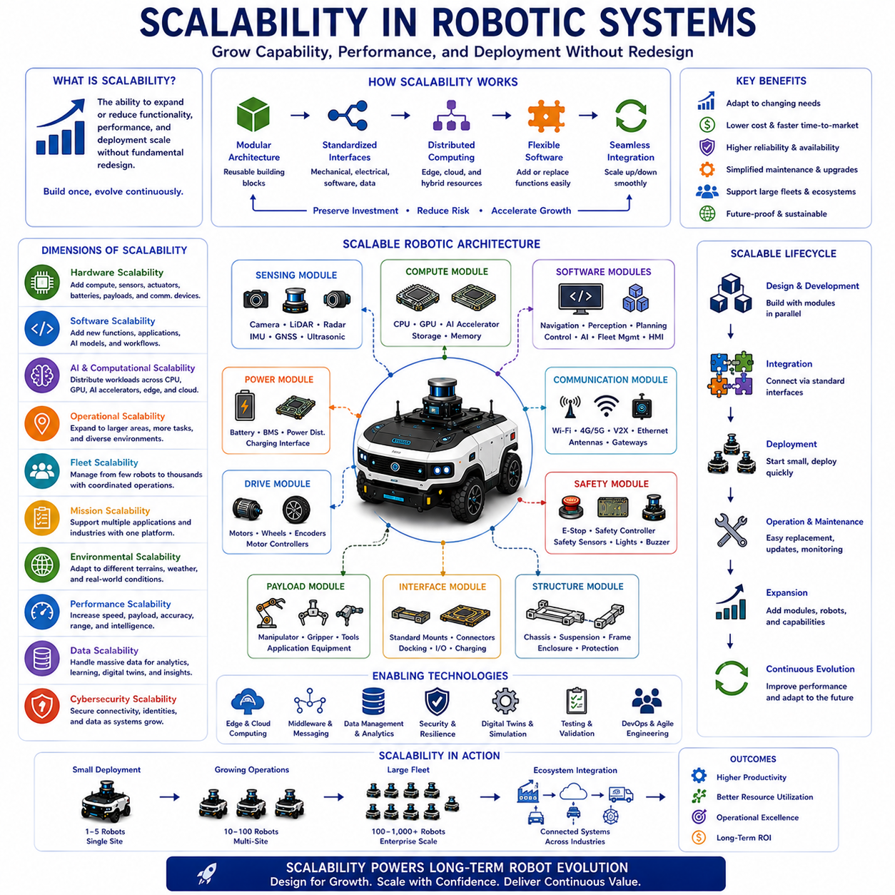
확장성(Scalability)은 로봇 시스템이 기본 아키텍처를 근본적으로 다시 설계하지 않고도 기능(Functionality), 계산 성능(Computational Capacity), 운용 범위(Operational Coverage), 성능(Performance), 배치 규모(Deployment Scale)를 확대하거나 축소할 수 있도록 하는 아키텍처적 능력이다. 각각의 응용 분야나 성능 요구사항마다 별도의 로봇 플랫폼을 개발하는 대신, 확장 가능한 시스템은 모듈형 확장(Modular Expansion), 표준화된 인터페이스(Standardized Interface), 분산 컴퓨팅(Distributed Computing), 유연한 소프트웨어 아키텍처(Flexible Software Architecture)를 기반으로 지속적으로 발전할 수 있도록 설계된다. 이러한 확장성은 자율이동로봇(Autonomous Mobile Robot, AMR), 물리적 인공지능(Physical AI) 플랫폼, 지능형 로봇 생태계(Intelligent Robotic Ecosystem)가 고객 요구사항, 기술 발전, 운용 복잡성, 사업 성장에 효율적으로 대응할 수 있도록 지원하며 제품의 전체 생애주기(Product Lifecycle) 동안 지속적인 진화를 가능하게 한다. 자율 시스템이 대규모 산업 인프라에 점점 더 많이 적용됨에 따라 확장성은 성공적인 로봇 아키텍처를 결정하는 핵심 요소가 되었다.
확장성의 가장 중요한 목적은 기존의 엔지니어링 투자(Engineering Investment)를 보호하면서 지속적인 시스템 성장을 지원하는 것이다. 로봇 플랫폼은 계산 요구사항 증가, 추가 센서, 더 넓은 운용 환경, 새로운 소프트웨어 기능, 증가하는 로봇 플릿(Fleet)을 전체 시스템을 다시 개발하지 않고도 수용할 수 있어야 한다. 새로운 기능이 필요할 때마다 기존 시스템을 교체하는 대신, 확장 가능한 아키텍처는 점진적인 기능 향상(Incremental Enhancement)을 가능하게 하는 구조를 제공한다. 이러한 엔지니어링 철학은 개발 비용을 절감하고 구축 기간을 단축하며 기술적 위험을 줄이고 변화하는 운용 요구사항에 신속하게 대응할 수 있도록 한다.
확장성은 하나의 특성이 아니라 여러 차원의 능력으로 구성된다. 하드웨어 확장성(Hardware Scalability)은 추가 컴퓨팅 장치, 센서, 액추에이터(Actuator), 배터리, 페이로드 모듈(Payload Module), 통신 장치를 통해 물리적인 시스템 확장을 지원한다. 소프트웨어 확장성(Software Scalability)은 새로운 기능, 응용 서비스(Application Service), 인공지능 모델, 운용 절차(Operational Workflow)를 쉽게 추가할 수 있도록 한다. 계산 확장성(Computational Scalability)은 분산 컴퓨팅과 이기종 하드웨어 가속(Heterogeneous Hardware Acceleration)을 통해 증가하는 계산 요구사항을 처리한다. 운용 확장성(Operational Scalability)은 더 넓은 시설과 복잡한 환경, 다양한 임무를 지원하며, 조직 확장성(Organizational Scalability)은 개발 조직이 커지더라도 아키텍처의 일관성과 장기 유지보수성을 유지하도록 지원한다.
하드웨어 확장성은 장기적인 로봇 플랫폼 발전을 가능하게 하는 물리적 기반이다. 모듈형 섀시(Modular Chassis)는 동일한 기본 구조를 이용하여 다양한 적재 용량(Payload Capacity)을 지원할 수 있으며, 컴퓨팅 플랫폼은 그래픽 처리 장치(Graphics Processing Unit, GPU), 인공지능 가속기(AI Accelerator), 저장 장치(Storage Device), 메모리(Memory), 통신 인터페이스를 표준 확장 방식으로 추가할 수 있다. 센서 시스템 역시 카메라(Camera), 라이다(LiDAR), 레이더(Radar), 초음파 센서(Ultrasonic Sensor), 환경 감지 장치(Environmental Monitoring Device), 산업용 계측기(Specialized Industrial Instrumentation)를 자유롭게 추가할 수 있도록 설계된다. 이러한 유연성은 다양한 제품군(Product Family)을 구축하면서도 부품 재사용(Component Reuse)을 극대화하고 중복 개발을 최소화할 수 있도록 한다.
소프트웨어 확장성은 로봇의 기능이 기존의 내비게이션과 자동화를 넘어 지속적으로 확대됨에 따라 더욱 중요해지고 있다. 우수한 소프트웨어 아키텍처는 인지(Perception), 위치 추정(Localization), 지도 작성(Mapping), 경로 계획(Planning), 제어(Control), 진단(Diagnostics), 사이버보안(Cybersecurity), 플릿 관리(Fleet Management), 디지털 트윈(Digital Twin), 인공지능(AI), 응용 기능(Application-specific Function)을 독립적으로 배치 가능한 서비스(Deployable Service)로 분리하며 표준 인터페이스를 통해 서로 통신한다. 새로운 기능은 기존 시스템을 수정하지 않고도 독립적인 모듈(Module)로 추가할 수 있으므로 지속적인 기능 향상이 가능하다. 이러한 이유로 서비스 지향 아키텍처(Service-oriented Architecture, SOA)와 마이크로서비스(Microservice)는 확장 가능한 로봇 소프트웨어 구조에서 널리 활용되고 있다.
인공지능은 로봇의 지능 수준이 높아질수록 계산 요구사항이 급격히 증가하기 때문에 새로운 형태의 확장성을 요구한다. 심층신경망(Deep Neural Network), 다중모달 인지(Multimodal Perception), 의미 이해(Semantic Understanding), 언어 모델(Language Model), 세계 모델(World Model), 파운데이션 모델(Foundation Model)은 기존 임베디드 시스템만으로는 처리하기 어려운 수준의 계산 능력을 필요로 한다. 따라서 확장 가능한 AI 아키텍처는 중앙처리장치(Central Processing Unit, CPU), GPU, AI 가속기, 엣지 장치(Edge Device), 클라우드 플랫폼(Cloud Platform)에 계산 작업을 분산시키고, 지연 시간(Latency), 통신 대역폭(Bandwidth), 에너지 소비(Energy Consumption), 운용 우선순위에 따라 계산 부하를 동적으로 배분한다. 이러한 유연한 계산 구조는 불필요한 하드웨어 교체 없이도 AI 기능을 지속적으로 확장할 수 있도록 한다.
엣지 컴퓨팅(Edge Computing)과 클라우드 컴퓨팅(Cloud Computing)은 계산 확장성을 구현하는 대표적인 구조이다. 모터 제어(Motor Control), 장애물 회피(Obstacle Avoidance), 위치 추정, 비상 안전(Emergency Safety)과 같이 실시간 응답이 필요한 기능은 차량 내부의 저지연(Low-latency) 컴퓨팅 시스템에서 수행된다. 반면 대규모 지도 생성(Large-scale Mapping), 플릿 최적화(Fleet Optimization), 운용 분석(Operational Analytics), 예지보전(Predictive Maintenance), AI 모델 학습(Model Training), 지식 관리(Knowledge Management)는 클라우드 인프라에서 수행된다. 이러한 동적 작업 분배(Dynamic Workload Distribution)는 계산 효율성, 통신 상태, 응답성, 시스템 신뢰성을 균형 있게 유지하며 사실상 무제한의 계산 자원을 활용할 수 있도록 한다.
통신 확장성(Communication Scalability)은 분산된 로봇 구성 요소들이 성능 저하 없이 효율적으로 정보를 교환할 수 있도록 한다. 현대의 로봇 시스템은 고속 이더넷(High-speed Ethernet), 무선 통신(Wireless Communication), 미들웨어(Middleware), 발행-구독(Publish-Subscribe) 메시징, 서비스 품질(Quality of Service, QoS) 관리, 분산 동기화(Distributed Synchronization)를 이용하여 센서, 제어기, AI 모듈, 클라우드 서비스, 플릿 관리 시스템 간의 수천 건 이상의 정보 교환을 지원한다. 확장 가능한 통신 구조는 대역폭 혼잡을 최소화하면서도 복잡한 자율 시스템 전체에서 안정적인 정보 전달을 보장한다.
플릿 확장성(Fleet Scalability)은 산업용 자율이동로봇에서 가장 중요한 요구사항 가운데 하나이다. 초기에는 소수의 로봇이 제한된 공간에서 독립적으로 운용되지만, 운용 규모가 커지면 수십 대, 수백 대, 나아가 수천 대의 자율 플랫폼이 지도(Map), 작업(Task), 충전 인프라(Charging Infrastructure), 통신 자원, 임무 우선순위를 공유하며 협력하게 된다. 확장 가능한 플릿 관리는 교통 제어(Traffic Control), 작업 부하 균형(Workload Balancing), 충전 일정(Charging Schedule), 유지보수 계획(Maintenance Planning), 소프트웨어 업데이트(Software Update), 자원 할당(Resource Allocation), 협업 작업(Collaborative Task Execution)을 효율적으로 관리하여 시스템 규모가 커져도 높은 운영 효율성을 유지한다.
임무 확장성(Mission Scalability)은 동일한 로봇 플랫폼이 점점 더 다양한 작업을 수행할 수 있도록 지원한다. 초기에는 단순한 운반(Transportation)이나 검사(Inspection) 임무만 수행하던 로봇이 시간이 지나면서 재고 관리(Inventory Management), 환경 모니터링(Environmental Monitoring), 예지보전, 보안 순찰(Security Patrol), 자동 청소(Automated Cleaning), 농업 작업(Agricultural Operation), 협업 매니퓰레이션(Collaborative Manipulation), 건설 검사(Construction Inspection), 지능형 물류(Intelligent Logistics)까지 수행할 수 있도록 확장될 수 있다. 이러한 임무 확장성은 하나의 로봇 플랫폼을 다양한 산업과 응용 분야에 활용할 수 있도록 한다.
환경 확장성(Environmental Scalability)은 로봇이 다양한 물리적 환경에서 안전하고 효율적으로 운용될 수 있는 능력을 의미한다. 자율 시스템은 처음에는 구조화된 창고(Warehouse)에서 운용되다가 이후 공장(Factory), 병원(Hospital), 공항(Airport), 캠퍼스(Campus), 건설 현장(Construction Site), 항만(Port), 농장(Farm), 광산(Mine), 공공도로(Public Road), 복합 도시 환경(Mixed Urban Environment)까지 적용될 수 있다. 이러한 확장을 위해서는 유연한 위치 추정 전략(Localization Strategy), 다중모달 인지, 강건한 내비게이션 알고리즘(Robust Navigation Algorithm), 적응형 안전 메커니즘(Adaptive Safety Mechanism), 지형 인식(Terrain Awareness), 기상 대응 능력(Weather Resilience), 의미 기반 환경 이해(Semantic Environmental Understanding)가 필요하다.
성능 확장성(Performance Scalability)은 시스템의 안정성과 안전성을 유지하면서 더욱 높은 성능 요구사항을 만족시키는 능력이다. 센서 해상도 증가(Higher Sensor Resolution), 더 높은 주행 속도(Higher Navigation Speed), 더 큰 적재 용량(Larger Payload Capacity), 더욱 정밀한 위치 추정(Improved Localization Accuracy), 더 넓은 인지 범위(Expanded Perception Range), 더욱 복잡한 AI 기능, 높은 통신 처리량(Higher Communication Throughput)은 모두 계산 능력과 시스템 구조의 비례적인 성장을 요구한다. 성능 확장성은 처리 능력(Processing Power), 에너지 소비, 열 관리(Thermal Management), 통신 대역폭, 소프트웨어 최적화를 균형 있게 유지하면서 실시간 결정론적 동작(Deterministic Real-time Behavior)을 보장한다.
데이터 확장성(Data Scalability)은 자율로봇이 지속적으로 생성하는 방대한 양의 데이터를 효율적으로 처리하기 위한 능력이다. 센서 데이터(Sensor Data), 운용 로그(Operational Log), AI 결과, 환경 지도, 진단 기록(Diagnostic Record), 유지보수 이력(Maintenance History)은 모두 대용량 데이터 인프라를 요구한다. 확장 가능한 저장 구조(Storage Architecture)는 구조화 데이터(Structured Data)와 비정형 데이터(Unstructured Data)를 효율적으로 저장하고, 빠른 검색(Rapid Retrieval), 분산 동기화, 압축(Compression), 인덱싱(Indexing), 보안(Security), 장기 보관(Long-term Archival)을 지원한다. 이러한 데이터 확장성은 지속 학습(Continuous Learning), 운용 분석, 디지털 트윈, 예지보전, 플릿 전체 최적화를 가능하게 한다.
사이버보안 확장성(Cybersecurity Scalability)은 연결성 증가와 분산 구조 확대에도 불구하고 전체 로봇 생태계의 보안을 유지하는 능력이다. 인증(Authentication), 암호화 통신(Encrypted Communication), 인증서 관리(Certificate Management), 접근 제어(Access Control), 침입 탐지(Intrusion Detection), 소프트웨어 무결성 검증(Software Integrity Verification), 보안 모니터링(Security Monitoring), 위협 대응(Threat Response)은 시스템이 커질수록 함께 확장되어야 한다. 중앙 집중식 보안 구조 대신 분산 보안 아키텍처(Distributed Security Architecture)를 적용하면 독립적인 서브시스템을 보호하면서도 전체 시스템의 통합 보안을 유지할 수 있다.
시스템 규모가 커질수록 신뢰성(Reliability)과 고장 허용성(Fault Tolerance)의 중요성도 함께 증가한다. 대규모 로봇 생태계는 더 많은 고장 가능성을 가지므로 중복 구조(Redundancy), 점진적 성능 저하(Graceful Degradation), 고장 분리(Fault Isolation), 자체 진단(Self-diagnostics), 예지보전, 자동 복구(Automatic Recovery), 분산 감독(Distributed Supervision)이 필수적인 아키텍처 요소가 된다. 확장 가능한 시스템은 일부 하드웨어 고장, 통신 장애, 센서 성능 저하, 소프트웨어 이상, 계산 과부하가 발생하더라도 허용 가능한 수준의 운용 성능을 유지해야 한다. 이러한 강건한 고장 관리(Fault Management)는 시스템의 확장성과 신뢰성을 동시에 확보하는 핵심 요소이다.
확장성이 증가할수록 검증(Verification)과 확인(Validation)은 더욱 어려워진다. 다양한 하드웨어 구성(Hardware Configuration), 소프트웨어 모듈, 환경 조건(Environmental Condition), 운용 시나리오(Operational Scenario), 플릿 상호작용(Fleet Interaction)의 조합이 기하급수적으로 증가하기 때문이다. 따라서 계층적 시험(Hierarchical Testing)은 개별 모듈, 통합 서브시스템, 전체 로봇 플랫폼, 다중 로봇 협력(Multi-robot Coordination), 클라우드 서비스, 사이버보안 메커니즘, 대규모 운용 절차를 각각 독립적으로 검증한 후 전체 시스템을 확인한다. 시뮬레이션(Simulation), 디지털 트윈(Digital Twin), 하드웨어-인-더-루프(Hardware-in-the-Loop, HIL), 소프트웨어-인-더-루프(Software-in-the-Loop, SIL), 스트레스 시험(Stress Testing), 확장성 벤치마크(Scalability Benchmark), 현장 시험(Field Deployment)은 시스템 규모가 증가해도 예측 가능한 성능을 유지하는지를 입증한다.
비즈니스 확장성(Business Scalability) 또한 매우 중요한 요소이다. 아키텍처는 제조 효율성(Manufacturing Efficiency), 제품 맞춤화(Product Customization), 유지보수 비용(Maintenance Cost), 고객 지원(Customer Support), 소프트웨어 배포(Software Distribution), 인증(Certification), 규제 준수(Regulatory Compliance), 장기적인 제품 발전에 직접적인 영향을 미친다. 확장 가능한 제품 아키텍처는 새로운 제품 모델(Product Variant)을 빠르게 개발하고, 새로운 시장에 진출하며, 재고 관리를 단순화하고, 예비 부품 물류(Spare Part Logistics)를 효율화하며, 소프트웨어 배포를 가속화하고, 증가하는 고객 기반을 추가적인 엔지니어링 비용 증가 없이 지원할 수 있도록 한다. 따라서 기술적 확장성은 지속 가능한 사업 성장을 위한 중요한 전략적 경쟁력이 된다.
미래의 자율로봇 확장성(Future Scalability)은 모듈형 하드웨어 생태계(Modular Hardware Ecosystem), 분산 인공지능(Distributed Artificial Intelligence), 파운데이션 모델(Foundation Model), 협력 플릿(Collaborative Fleet), 클라우드 네이티브 소프트웨어(Cloud-native Software), 디지털 트윈, 표준화된 인터페이스(Standardized Interface), 엣지-클라우드 오케스트레이션(Edge-Cloud Orchestration), 자율 인프라(Autonomous Infrastructure), 지속적으로 학습하는 시스템(Continuously Learning System)을 기반으로 발전할 것이다. 미래에는 확장성을 단순히 시스템 규모를 키우는 능력이 아니라 다양한 산업, 응용 분야, 운용 환경, 기술 세대에 지능적으로 적응하는 능력으로 정의하게 될 것이다. 물리적 인공지능이 제조(Manufacturing), 물류(Logistics), 의료(Healthcare), 농업(Agriculture), 건설(Construction), 운송(Transportation), 사회기반시설(Public Infrastructure) 전반으로 확대됨에 따라 확장 가능한 아키텍처는 신뢰성, 안전성, 상호운용성(Interoperability), 장기 지속 가능성(Long-term Sustainability)을 유지하면서 지능형 로봇 시스템의 지속적인 진화를 가능하게 하는 가장 중요한 엔지니어링 원칙 가운데 하나로 자리 잡을 것이다.

09.03 Reliability Engineering · 신뢰성 공학
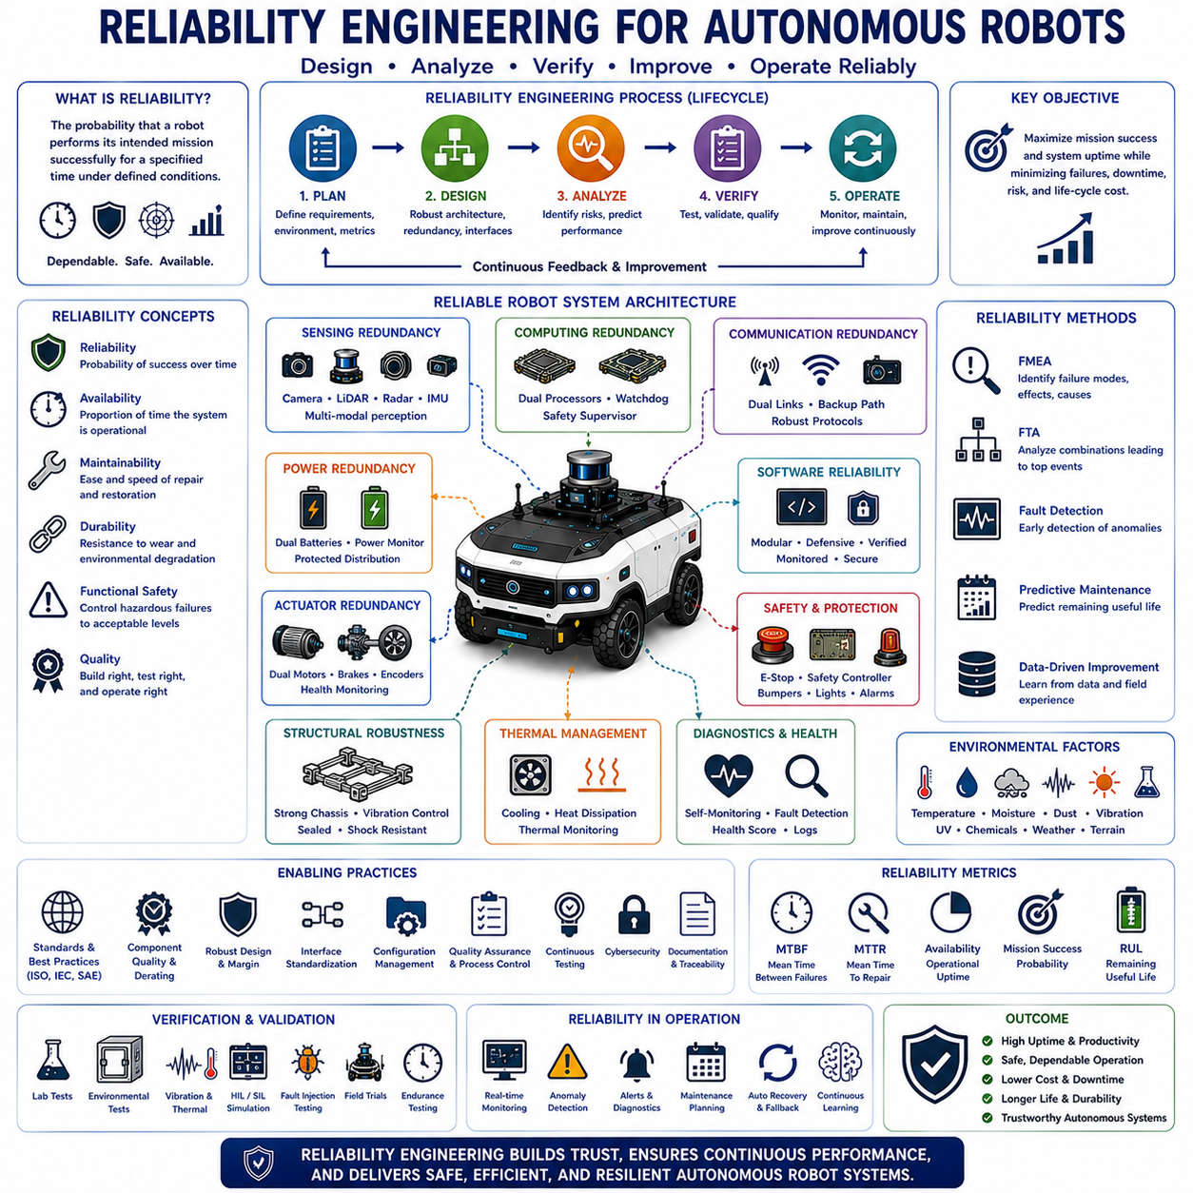
신뢰성 공학(Reliability Engineering)은 정의된 운용 조건(Operating Condition)에서 일정 기간 동안 시스템이 의도한 기능을 지속적으로 수행할 수 있도록 시스템을 설계하고, 분석하며, 검증하고, 지속적으로 개선하는 체계적인 공학 분야이다. 자율로봇 분야에서 신뢰성은 단순히 부품의 고장을 방지하는 것을 넘어 환경의 불확실성(Environmental Uncertainty), 하드웨어 열화(Hardware Degradation), 소프트웨어 복잡성(Software Complexity), 통신 장애(Communication Disturbance), 운용 변화(Operational Variability)가 존재하더라도 임무를 지속적으로 수행할 수 있는 능력을 의미한다. 자율이동로봇(Autonomous Mobile Robot, AMR), 물리적 인공지능(Physical AI) 플랫폼, 지능형 산업 시스템(Intelligent Industrial System)은 생산성, 안전성, 유지보수 비용, 사업 연속성(Business Continuity)에 직접적인 영향을 미치는 핵심 환경에서 운용되는 경우가 점점 증가하고 있다. 따라서 신뢰성 공학은 제품의 전체 생애주기(Product Lifecycle)에 걸쳐 안정적인 자율 운용을 보장하는 가장 중요한 설계 원칙 가운데 하나가 되었다.
신뢰성 공학의 가장 중요한 목적은 로봇 시스템이 허용할 수 없는 고장 없이 의도된 임무를 성공적으로 수행할 확률을 최대화하는 것이다. 신뢰성 공학은 모든 고장을 완전히 제거할 수 있다고 가정하지 않는다. 대신 모든 구성 요소는 제조 편차(Manufacturing Variation), 환경 스트레스(Environmental Stress), 운용 부하(Operational Load), 노화(Aging), 확률적인 불확실성(Random Uncertainty)에 의해 유한한 수명 특성을 가진다는 사실을 전제로 한다. 따라서 신뢰성 공학은 고장 메커니즘(Failure Mechanism)을 이해하고, 고장 발생 확률을 최소화하며, 이상 상태를 조기에 탐지하고, 고장의 전파(Fault Propagation)를 방지하며, 고장이 발생하더라도 시스템이 자연스럽게 복구(Recovery)될 수 있도록 설계하는 데 초점을 둔다. 이처럼 신뢰성은 단순한 통계 지표가 아니라 지속적으로 관리되는 시스템 특성이 된다.
신뢰성은 서로 관련된 다른 공학 개념과 구별된다. 신뢰성(Reliability)은 일정 시간 동안 시스템이 정상적으로 동작할 확률을 의미하며, 가용성(Availability)은 고장과 수리 시간을 모두 고려했을 때 시스템이 실제로 운용 가능한 시간의 비율을 의미한다. 유지보수성(Maintainability)은 고장을 얼마나 빠르고 효율적으로 진단하고 수리하며 복구할 수 있는지를 평가한다. 내구성(Durability)은 장기간의 마모(Wear)와 환경 열화(Environmental Degradation)에 대한 저항 능력을 의미한다. 기능안전(Functional Safety)은 위험한 고장을 허용 가능한 수준으로 제어하는 것을 목표로 하지만, 신뢰성은 안전 여부와 관계없이 모든 운용상의 고장을 최소화하는 것을 목표로 한다. 이러한 공학 분야는 서로 보완적으로 작용하여 장기간 안정적으로 운용 가능한 자율 시스템을 구현한다.
신뢰성 공학은 시제품(Prototype)이 완성된 이후가 아니라 시스템 아키텍처(System Architecture)를 설계하는 초기 단계부터 시작되어야 한다. 모듈화(Modularity), 중복 구조(Redundancy), 인터페이스 표준화(Interface Standardization), 통신 구조(Communication Topology), 분산 컴퓨팅(Distributed Computing), 열 관리(Thermal Management), 전력 분배(Power Distribution), 진단 기능(Diagnostic Capability), 소프트웨어 구조는 모두 장기적인 신뢰성에 직접적인 영향을 미친다. 초기부터 신뢰성을 핵심 목표로 설계된 시스템은 개발 후반부의 수정 작업이 적고 유지보수 비용이 낮으며, 실제 운용 과정에서도 높은 안정성을 유지할 수 있다.
구성 요소 신뢰성(Component Reliability)은 전체 시스템 신뢰성의 기반이 된다. 모든 기계 부품(Mechanical Part), 전자 장치(Electronic Device), 통신 인터페이스(Communication Interface), 배터리 셀(Battery Cell), 액추에이터(Actuator), 센서(Sensor), 프로세서(Processor), 커넥터(Connector), 소프트웨어 모듈은 각각 시험 결과, 현장 운용 데이터, 제조사 사양, 통계 분석을 통해 신뢰성 특성을 평가할 수 있다. 그러나 전체 시스템의 신뢰성은 단순히 개별 부품의 품질만으로 결정되지 않는다. 서로 연결된 서브시스템 간의 상호작용 또한 중요한 영향을 미친다. 따라서 아무리 우수한 부품을 사용하더라도 시스템 통합 과정에서 불필요한 복잡성이나 의존성이 생기면 전체 신뢰성은 크게 저하될 수 있다.
고장 메커니즘은 공학 분야마다 서로 다르게 나타난다. 기계 부품은 마모(Wear), 피로(Fatigue), 부식(Corrosion), 진동 손상(Vibration Damage), 윤활 열화(Lubrication Degradation), 베어링 고장(Bearing Failure), 기어 마모(Gear Wear), 구조 균열(Structural Cracking)이 발생한다. 전자 시스템은 열 스트레스(Thermal Stress), 전압 불안정(Voltage Instability), 전자기 간섭(Electromagnetic Interference), 커넥터 열화(Connector Degradation), 반도체 노화(Semiconductor Aging), 커패시터 고장(Capacitor Failure), 납땜 피로(Solder Fatigue)가 발생할 수 있다. 배터리는 반복적인 충·방전으로 용량이 감소하며, 통신 시스템은 신호 열화(Signal Degradation), 간섭(Interference), 대역폭 혼잡(Bandwidth Congestion), 동기화 손실(Synchronization Loss)을 경험한다. 소프트웨어는 알고리즘 오류(Algorithmic Error), 메모리 손상(Memory Corruption), 자원 고갈(Resource Exhaustion), 시간 오류(Timing Anomaly), 예기치 않은 입력, 시스템 통합 결함(Integration Defect)에 의해 문제가 발생할 수 있다. 따라서 신뢰성 공학은 기계, 전기, 소프트웨어, 운용 전반에 걸친 다학제적 접근을 요구한다.
환경 조건(Environmental Condition)은 로봇의 신뢰성에 매우 큰 영향을 미친다. 극한 온도(Temperature Extreme)는 전자 부품의 노화를 가속시키고 배터리 성능과 기계 공차(Mechanical Tolerance)에 영향을 준다. 습기(Moisture)는 부식과 절연 열화를 유발하며, 먼지(Dust)는 광학 센서와 냉각 시스템을 오염시킨다. 진동(Vibration)은 커넥터 피로와 기계 마모를 증가시키고, 자외선(Ultraviolet Radiation)은 고분자 재료를 열화시킨다. 화학 물질(Chemical Exposure)은 밀봉재(Seal)와 전자 부품을 손상시킬 수 있다. 실외 자율 시스템은 여기에 비(Rain), 눈(Snow), 얼음(Ice), 진흙(Mud), 모래(Sand), 염분(Salt), 강풍(Wind), 태양열(Solar Heating)까지 추가로 고려해야 한다. 따라서 신뢰성 공학은 이상적인 실험실 조건이 아니라 실제 운용 환경을 기준으로 시스템 성능을 평가한다.
신뢰성 예측(Reliability Prediction)은 실제 배치 이전에 예상되는 시스템 성능을 계산하는 과정이다. 통계적 신뢰성 모델(Statistical Reliability Model)은 부품 고장 데이터(Component Failure Data), 환경 스트레스, 운용 조건(Operational Profile), 중복 구조, 유지보수 일정(Maintenance Schedule), 과거 운용 경험을 종합하여 고장 확률(Failure Probability), 임무 성공률(Mission Success Rate), 평균 고장 간격(Mean Time Between Failures, MTBF), 예상 수명(Expected Operational Lifetime), 유지보수 주기(Maintenance Frequency)를 예측한다. 예측 모델이 모든 실제 고장을 완벽하게 예측할 수는 없지만 설계 최적화, 부품 선정, 자원 계획, 생애주기 비용(Lifecycle Cost) 분석에 매우 중요한 자료를 제공한다.
고장 형태 및 영향 분석(Failure Mode and Effects Analysis, FMEA)은 가장 널리 사용되는 신뢰성 분석 기법 가운데 하나이다. 엔지니어는 각 서브시스템에서 발생 가능한 고장 형태(Failure Mode)를 체계적으로 식별하고, 원인(Cause), 영향(Effect), 탐지 가능성(Detection Capability), 발생 확률(Occurrence Probability), 시스템 영향(System Impact)을 평가한다. 위험도가 높은 고장은 설계 개선, 중복 구조, 모니터링, 예방 정비, 소프트웨어 보호, 향상된 진단 기능을 통해 우선적으로 개선된다. 이러한 체계적인 분석은 실제 운용 이후 문제가 발생한 뒤 대응하는 것이 아니라 사전에 취약점을 제거하도록 한다.
고장수목분석(Fault Tree Analysis, FTA)은 여러 개의 고장이 결합되어 시스템 수준의 문제를 발생시키는 과정을 분석하는 기법이다. 하드웨어 고장(Hardware Fault), 소프트웨어 이상(Software Anomaly), 통신 장애, 인간 오류(Human Error), 환경 영향, 운용 조건 사이의 논리적인 관계를 분석함으로써 개별 부품 수준에서는 발견하기 어려운 복합적인 고장 구조를 이해할 수 있다. 이러한 분석은 단일 고장점(Single-point Failure)을 식별하고 추가적인 보호 구조나 아키텍처 개선이 필요한 부분을 찾는 데 매우 효과적이다.
중복성(Redundancy)은 일부 구성 요소가 고장 나더라도 핵심 기능을 계속 유지할 수 있도록 하여 신뢰성을 크게 향상시킨다. 센서 중복성(Sensor Redundancy)은 카메라, LiDAR, 레이더(Radar), 초음파 센서, 관성측정장치(Inertial Measurement Unit, IMU)가 동일한 환경을 서로 다른 물리 원리로 관측하도록 구성한다. 컴퓨팅 중복성(Computing Redundancy)은 독립적인 프로세서가 안전 관련 알고리즘을 상호 감시하도록 하며, 통신 중복성(Communication Redundancy)은 통신 장애 시 대체 네트워크를 제공한다. 전원 중복성(Power Redundancy)은 예비 배터리와 보호된 전력 분배 시스템을 포함하며, 기능 중복성(Functional Redundancy)은 서로 다른 알고리즘이 동일한 목적을 수행하도록 구성한다. 이러한 적절한 중복 설계는 개별 구성 요소의 고장에 대한 시스템의 취약성을 크게 줄인다.
고장 탐지(Fault Detection)와 진단 기능(Diagnostic Capability)은 현대 신뢰성 공학의 핵심 요소이다. 자율로봇은 센서 상태(Sensor Health), 프로세서 사용률(Processor Utilization), 통신 지연(Communication Latency), 배터리 상태(Battery Condition), 액추에이터 성능, 열 상태(Thermal Behavior), 위치 추정 신뢰도(Localization Confidence), 소프트웨어 무결성(Software Integrity), 운용 일관성(Operational Consistency)을 지속적으로 감시한다. 진단 알고리즘은 완전한 고장이 발생하기 전에 이상 징후를 발견하여 정상 운용이 가능한 상태에서 미리 대응할 수 있도록 한다. 이러한 자체 감시(Self-monitoring)는 신뢰성 공학을 단순한 사후 분석이 아닌 실시간 운용 관리 체계로 발전시키고 있다.
예지보전(Predictive Maintenance)은 신뢰성 공학에서 가장 가치 있는 응용 분야 가운데 하나이다. 일정한 주기에 따라 부품을 교체하거나 고장이 발생한 이후에 수리하는 대신, 운용 데이터를 지속적으로 분석하여 잔여 수명(Remaining Useful Life), 열화 속도(Degradation Rate), 고장 확률, 유지보수 우선순위를 예측한다. 머신러닝(Machine Learning)은 기계 마모, 배터리 열화, 모터 고장, 통신 불안정, 센서 오염 이전에 나타나는 미세한 변화까지 학습하여 예측할 수 있다. 이러한 데이터 기반 유지보수는 불필요한 부품 교체를 줄이면서도 예상하지 못한 시스템 중단을 예방할 수 있다.
소프트웨어 신뢰성(Software Reliability)은 현대 자율로봇에서 점점 더 중요한 요소가 되고 있다. 인지, 위치 추정, 경로 계획, 인공지능, 통신, 진단, 임무 수행은 수백만 줄 이상의 소프트웨어 코드에 의존하기 때문이다. 신뢰성 있는 소프트웨어는 모듈형 설계(Modular Design), 표준 인터페이스(Standardized Interface), 방어적 프로그래밍(Defensive Programming), 결정론적 실행(Deterministic Execution), 예외 처리(Exception Handling), 자동 시험(Automated Testing), 지속적 통합(Continuous Integration), 버전 관리(Version Management), 사이버보안, 형식 검증(Formal Verification)을 기반으로 개발된다. 소프트웨어 품질 보증(Quality Assurance)은 단순한 디버깅(Debugging)을 넘어 장기적인 제품 발전을 지원하는 체계적인 개발 프로세스를 의미한다.
인공지능(AI)은 기존의 결정론적 소프트웨어보다 더 많은 불확실성을 가지므로 새로운 신뢰성 문제를 제기한다. 데이터셋 품질(Dataset Quality), 모델 일반화(Model Generalization), 환경 다양성(Environmental Diversity), 센서 변화(Sensor Variation), 적대적 환경(Adversarial Condition), 예상하지 못한 운용 시나리오 모두 AI의 신뢰성에 영향을 미친다. 따라서 현대의 자율 시스템은 머신러닝과 함께 결정론적 안전 감독(Deterministic Safety Supervision), 신뢰도 추정(Confidence Estimation), 불확실성 모델링(Uncertainty Modeling), 센서 융합(Sensor Fusion), 대체 알고리즘(Fallback Algorithm), 설명 가능한 인공지능(Explainable Artificial Intelligence, XAI)을 함께 사용하여 다양한 환경에서도 안정적인 의사결정을 수행하도록 설계된다.
검증(Verification)과 확인(Validation)은 신뢰성 공학 전반에서 매우 중요한 역할을 수행한다. 실험실 시험(Laboratory Experiment), 환경 시험(Environmental Testing), 진동 시험(Vibration Qualification), 열 순환 시험(Thermal Cycling), 전자기 적합성 시험(Electromagnetic Compatibility Evaluation), 내구 시험(Endurance Testing), 가속 수명 시험(Accelerated Lifetime Testing), 하드웨어-인-더-루프(Hardware-in-the-Loop, HIL), 소프트웨어-인-더-루프(Software-in-the-Loop, SIL), 디지털 트윈(Digital Twin), 결함 주입(Fault Injection), 현장 시험(Field Trial), 장시간 운용 시험(Long-duration Operational Testing)은 모두 신뢰성 목표가 실제로 달성되었는지를 검증한다. 이러한 확인 과정은 정상 기능만 시험하는 것이 아니라 센서 성능 저하, 통신 장애, 하드웨어 고장, 소프트웨어 이상, 다양한 실제 환경까지 의도적으로 포함하여 수행된다.
신뢰성 지표(Reliability Metric)는 공학적 의사결정과 생애주기 관리를 위한 정량적인 기준을 제공한다. 평균 고장 간격(Mean Time Between Failures, MTBF), 평균 수리 시간(Mean Time To Repair, MTTR), 평균 고장 시간(Mean Time To Failure, MTTF), 운용 가용성(Operational Availability), 임무 성공 확률(Mission Success Probability), 수리율(Repair Rate), 진단 범위(Diagnostic Coverage), 고장 탐지 지연(Fault Detection Latency), 잔여 수명(Remaining Useful Life)은 전체 시스템의 신뢰성을 평가하는 핵심 지표이다. 이러한 수치를 지속적으로 관리하면 제품 세대 간 비교, 유지보수 전략 최적화, 새로운 신뢰성 문제 발견, 설계 개선 효과를 객관적인 데이터로 평가할 수 있다.
미래의 신뢰성 공학은 디지털 트윈(Digital Twin), 엣지 컴퓨팅(Edge Computing), 클라우드 분석(Cloud Analytics), 파운데이션 모델(Foundation Model), 분산 인공지능(Distributed Artificial Intelligence), 자율 진단(Autonomous Diagnostics), 플릿 기반 협력 학습(Collaborative Fleet Learning), 예측 분석(Predictive Analytics), 자기 치유(Self-healing) 소프트웨어 아키텍처, 적응형 중복성(Adaptive Redundancy), 지속적으로 진화하는 신뢰성 모델을 적극적으로 활용하게 될 것이다. 미래의 자율 시스템은 신뢰성을 배치 이전에 한 번 검증하는 정적인 설계 목표로 보지 않고, 스스로 자신의 상태를 지속적으로 평가하며, 열화를 예측하고, 플릿 전체의 유지보수를 협력적으로 계획하며, 변화하는 환경과 임무에 맞추어 시스템 구성을 자율적으로 최적화하는 방향으로 발전할 것이다. 물리적 인공지능이 운송(Transportation), 제조(Manufacturing), 물류(Logistics), 의료(Healthcare), 농업(Agriculture), 건설(Construction), 광업(Mining), 사회기반시설(Public Infrastructure)로 확대될수록 신뢰성 공학은 복잡한 산업 생태계에서 자율로봇의 안정성, 회복력(Resilience), 효율성(Efficiency), 신뢰성(Trustworthiness)을 보장하는 가장 핵심적인 공학 분야로 계속 발전하게 될 것이다.

09.04 Manufacturability · 제조 가능성
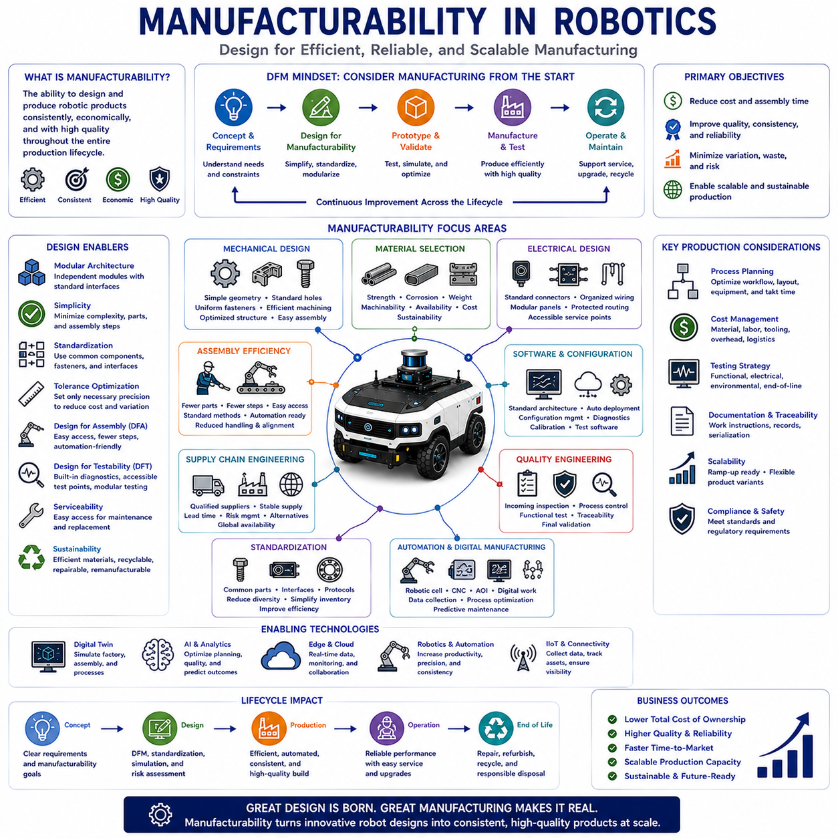
제조 용이성(Manufacturability)은 제품이 전체 생산 생애주기(Production Lifecycle) 동안 효율적이고, 일관되며, 경제적이고, 높은 품질로 제조될 수 있도록 하는 공학적 능력을 의미한다. 자율로봇 분야에서 제조 용이성은 단순히 부품을 조립하는 수준을 넘어 기계 구조(Mechanical Structure), 전기 시스템(Electrical System), 소프트웨어(Software), 공급망(Supply Chain), 생산 공정(Production Process), 시험 절차(Testing Procedure), 유지보수 요구사항(Maintenance Requirement), 품질 보증(Quality Assurance)이 대량 생산(Mass Production) 과정에서 어떻게 상호작용하는지를 함께 고려한다. 아무리 혁신적인 로봇 플랫폼이라도 안정적으로 생산할 수 없거나, 효율적으로 유지보수할 수 없으며, 경제적으로 확장할 수 없다면 상업적인 가치가 크게 제한된다. 따라서 제조 용이성은 로봇 산업에서 연구, 제품 개발, 제조, 장기적인 사업 성공을 연결하는 가장 중요한 공학 원칙 가운데 하나가 되었다.
제조 용이성의 가장 중요한 목적은 생산의 복잡성을 줄이면서 제품 품질(Product Quality), 제조 효율성(Manufacturing Efficiency), 경제적 경쟁력(Economic Competitiveness)을 극대화하는 것이다. 엔지니어는 생산 비용(Production Cost), 조립 시간(Assembly Time), 재료 낭비(Material Waste), 제조 편차(Manufacturing Variation), 공정의 불확실성(Process Uncertainty)을 최소화하는 동시에 일관성(Consistency), 반복성(Repeatability), 신뢰성(Reliability), 고객 만족도(Customer Satisfaction)를 향상시키고자 한다. 현대의 제품 개발에서는 제조를 설계 이후의 별도 단계로 취급하지 않고, 초기 아키텍처 설계 단계부터 제조를 함께 고려한다. 이러한 제조를 고려한 설계(Design for Manufacturability, DFM)는 시제품이 제작되기 전부터 생산 효율성을 반영한 설계 결정을 가능하게 한다.
제조 용이성은 제품 아키텍처(Product Architecture)에서부터 시작된다. 제품의 구조는 생산 효율성에 직접적인 영향을 미치기 때문이다. 모듈형 아키텍처(Modular Architecture)는 복잡한 로봇 시스템을 독립적으로 제조 가능한 조립체(Assembly)로 분리하여 각각을 별도로 제작하고 시험한 후 최종적으로 통합할 수 있도록 한다. 표준화된 인터페이스(Standardized Interface)는 조립을 단순화하고 여러 생산 팀 간의 의존성을 줄여준다. 명확하게 정의된 서브시스템 경계는 생산 계획(Production Planning), 재고 관리(Inventory Management), 품질 검사(Quality Inspection), 유지보수 접근성(Maintenance Accessibility), 향후 제품 업그레이드(Product Upgrade)를 더욱 효율적으로 만든다. 따라서 모듈형 제품 구조는 제조의 유연성과 장기적인 제품 발전을 동시에 지원한다.
기계 설계(Mechanical Design)는 제조의 복잡성에 매우 큰 영향을 미친다. 부품은 구조적 강도(Structural Integrity), 기능 성능(Functional Performance), 안전성(Safety)을 유지하면서도 불필요한 형상 복잡성(Geometric Complexity)을 최소화해야 한다. 표준 홀 규격(Standard Hole Size), 동일한 체결 부품(Uniform Fastener), 단순한 가공 공정(Simplified Machining), 반복 가능한 용접 절차(Repeatable Welding Procedure), 최적화된 공차(Tolerance), 조립이 쉬운 접근 방향(Accessible Assembly Direction), 효율적인 구조 설계는 제조 생산성을 크게 향상시킨다. 엔지니어는 모든 설계 요소가 실제 기능적 가치를 제공하는지 아니면 단순히 생산을 어렵게 만드는지를 지속적으로 평가해야 한다. 단순한 설계는 제조 효율성과 제품 신뢰성을 동시에 향상시키는 경우가 많다.
재료 선정(Material Selection)은 제조 용이성에서 매우 중요한 요소이다. 기계적 강도(Mechanical Strength), 내식성(Corrosion Resistance), 열 특성(Thermal Behavior), 가공성(Machinability), 용접성(Weldability), 중량(Weight), 공급 가능성(Availability), 환경 내구성(Environmental Durability), 재활용성(Recyclability), 비용(Cost)을 모두 균형 있게 고려해야 한다. 알루미늄 합금(Aluminum Alloy), 구조용 강재(Structural Steel), 스테인리스강(Stainless Steel), 엔지니어링 플라스틱(Engineering Plastic), 복합재료(Composite Material), 경량 합금(Lightweight Alloy)은 각각의 응용 분야에서 서로 다른 제조상의 장점을 제공한다. 안정적인 공급망을 통해 쉽게 확보할 수 있는 재료를 선택하면 조달 위험을 줄이고 재고 관리와 생산 일정을 단순화할 수 있다.
공차 설계(Tolerance Engineering)는 제조 용이성의 핵심 요소이다. 지나치게 높은 정밀도는 실제 기능 향상에 비해 제조 비용만 증가시키는 경우가 많기 때문이다. 엔지니어는 높은 정밀도가 반드시 필요한 치수와 그렇지 않은 치수를 구분하여 불필요한 공차를 완화해야 한다. 적절한 공차 배분은 가공(Machining), 검사(Inspection), 조립(Assembly), 공급업체 인증(Supplier Qualification)을 단순화하며 불량률(Scrap Rate)과 생산 편차를 줄여준다. 또한 통계적 공차 분석(Statistical Tolerance Analysis)은 여러 부품의 공차가 누적되더라도 시스템 성능과 조립 호환성이 유지되도록 보장한다.
조립 효율성(Assembly Efficiency)은 제조 비용과 생산량(Production Throughput)에 직접적인 영향을 준다. 제조를 고려한 제품은 부품 수(Number of Components)를 최소화하고, 조립 단계를 줄이며, 체결 방식을 표준화하고, 접근성을 향상시키며, 불필요한 조정(Adjustment)을 제거하고, 정렬 절차(Alignment Procedure)를 단순화한다. 조립을 고려한 설계(Design for Assembly, DFA)는 부품 취급의 복잡성을 줄이고 가능한 경우 생산 자동화를 적극 활용하도록 유도한다. 이러한 구조를 가진 로봇 시스템은 생산의 일관성이 높아지고 작업 인력이 줄어들며 생산 시간이 단축되고 조립 결함도 감소한다.
전기적 제조 용이성(Electrical Manufacturability)은 와이어 하니스(Wiring Harness), 커넥터(Connector), 인쇄회로기판(Printed Circuit Board, PCB), 센서, 액추에이터, 통신 장치, 배터리, 전력 분배 시스템(Power Distribution System), 임베디드 컴퓨팅 플랫폼(Embedded Computing Platform)을 효율적으로 통합하는 것을 의미한다. 체계적인 케이블 배선(Cable Routing), 표준 커넥터, 모듈형 전기 패널(Modular Electrical Panel), 접근이 쉬운 유지보수 위치, 보호된 배선 통로, 단순한 진단 인터페이스는 조립 시간을 줄이는 동시에 장기적인 유지보수성을 향상시킨다. 전기 아키텍처는 기능 요구사항뿐 아니라 전자기 적합성(Electromagnetic Compatibility, EMC), 안전 규격, 제조 효율성을 동시에 만족해야 한다.
소프트웨어(Software)는 물리적인 형태는 없지만 제조 용이성에 매우 중요한 역할을 한다. 표준화된 소프트웨어 아키텍처(Standardized Software Architecture), 자동 배포 도구(Automated Deployment Tool), 설정 관리(Configuration Management), 버전 관리(Version Control), 보정 절차(Calibration Procedure), 진단 인터페이스, 사이버보안 구현(Cybersecurity Implementation), 제조 시험 소프트웨어는 생산 과정을 크게 단순화한다. 공장에서는 소프트웨어 설치, 하드웨어 설정, 센서 보정, 펌웨어 검증(Firmware Verification), 기능 시험(Function Validation)을 자동화된 절차로 수행할 수 있다. 따라서 현대의 디지털 제조(Digital Manufacturing)는 안정적인 소프트웨어 공학에 크게 의존한다.
공급망 공학(Supply Chain Engineering)은 제조 용이성에서 매우 중요한 요소이다. 안정적인 생산은 품질이 검증된 부품을 지속적으로 확보할 수 있는 공급망에 의존하기 때문이다. 제품 개발 단계에서는 공급업체의 생산 능력(Supplier Capability), 제조 용량(Manufacturing Capacity), 부품 생애주기(Component Lifecycle), 품질 일관성(Quality Consistency), 물류(Logistics), 납기(Lead Time), 지정학적 위험(Geopolitical Risk), 규제 준수(Regulatory Compliance), 대체 공급원(Alternative Sourcing)을 함께 평가해야 한다. 세계적으로 쉽게 구할 수 있는 표준 부품(Standard Component)을 사용하면 공급망의 안정성을 높이고 공급 중단 위험을 줄일 수 있다.
표준화(Standardization)는 제품, 생산 공정, 문서, 생산 장비(Tooling), 시험, 유지보수 전반에서 불필요한 다양성을 줄여 제조 용이성을 크게 향상시킨다. 표준 체결 부품(Standard Fastener), 커넥터, 베어링(Bearing), 모터(Motor), 센서, 전기 인터페이스(Electrical Interface), 통신 프로토콜, 소프트웨어 프레임워크를 사용하면 조달과 재고 관리가 단순해진다. 생산 작업자는 동일한 부품과 절차를 반복적으로 수행함으로써 작업 효율성을 높일 수 있으며, 공통 모듈(Common Module)을 공유하는 제품군(Product Family)은 중복 개발을 줄이고 생애주기 지원도 단순화할 수 있다.
생산 자동화(Automation)는 현대 로봇 제조를 근본적으로 변화시키고 있다. 컴퓨터 수치제어 가공(Computer Numerical Control, CNC), 로봇 용접(Robotic Welding), 자동 조립(Automated Assembly), 레이저 절단(Laser Cutting), 적층 제조(Additive Manufacturing), 자동 광학 검사(Automated Optical Inspection, AOI), 3차원 측정기(Coordinate Measuring Machine, CMM), 디지털 작업 지시서(Digital Work Instruction), 지능형 품질 모니터링(Intelligent Quality Monitoring)은 제조의 일관성을 높이고 사람의 반복 작업을 줄여준다. 디지털 제조 시스템은 생산 데이터를 지속적으로 수집하여 공정 최적화(Process Optimization), 예지보전(Predictive Maintenance), 품질 분석(Quality Analytics), 지속적인 개선(Continuous Improvement)을 지원한다.
품질 공학(Quality Engineering)은 제조 용이성과 분리될 수 없는 분야이다. 생산 효율성이 아무리 높더라도 제품 품질이 일정하지 않으면 제조의 의미가 없기 때문이다. 입고 검사(Incoming Material Inspection), 공정 모니터링(Process Monitoring), 통계적 공정 관리(Statistical Process Control, SPC), 치수 검사(Dimensional Verification), 전기 시험(Electrical Testing), 소프트웨어 검증(Software Validation), 기능 시험(Functional Testing), 환경 시험(Environmental Qualification), 추적성 관리(Traceability Management), 최종 출하 검사(Final Acceptance Testing)는 모두 안정적인 품질 확보를 위해 필요하다. 현대 제조에서는 최종 검사에 의존하기보다 생산 과정 전체에서 결함을 예방하는 것이 더욱 중요하다.
시험 전략(Testing Strategy)은 제품 설계 초기부터 함께 고려되어야 한다. 접근이 어려운 부품이나 진단 기능이 부족한 구조는 생산 과정의 검증을 매우 어렵게 만들기 때문이다. 시험을 고려한 설계(Design for Testability, DFT)는 측정 포인트(Measurement Point), 내장 진단(Built-in Diagnostics), 자동 시험 인터페이스, 표준 검증 절차, 모듈 단위 시험을 제공한다. 이를 통해 생산 현장에서 조립 오류, 보정 문제, 전기적 결함, 소프트웨어 이상, 기계적 결함을 최종 조립 이전에 빠르게 발견할 수 있다. 효율적인 시험은 생산 지연을 줄이고 고객의 신뢰를 높인다.
정비성(Serviceability)과 유지보수성(Maintainability)은 제조 용이성과 매우 밀접한 관계를 가진다. 유지보수가 지나치게 복잡한 제품은 제조 구조 역시 불필요하게 복잡한 경우가 많다. 정기적으로 교체해야 하는 부품은 복잡한 분해 과정 없이 쉽게 접근할 수 있어야 하며, 모듈 교체 전략(Modular Replacement Strategy)은 유지보수 시간을 줄이고 제품군 전체에서 예비 부품을 공통으로 사용할 수 있도록 한다. 제조를 고려한 설계는 대부분 유지보수 효율성도 함께 향상시키며, 설계, 생산, 운용, 생애주기 지원이 서로 긴밀하게 연결되어 있음을 보여준다.
지속 가능성(Sustainability)은 현대 제조에서 점점 더 중요한 요소가 되고 있다. 재료 활용(Material Utilization), 에너지 효율(Energy Efficiency), 폐기물 감소(Waste Reduction), 재활용 가능한 재료(Recyclable Material), 친환경 표면 처리(Environmentally Friendly Surface Treatment), 최적화된 물류, 수리 가능성(Repairability), 재제조(Remanufacturing), 순환 경제(Circular Economy)는 모두 제조 전략에 영향을 미친다. 분해(Disassembly), 재사용(Refurbishment), 재료 회수(Material Recovery)를 고려하여 설계된 제품은 환경 영향을 줄이는 동시에 장기적인 경제성도 향상시킨다. 지속 가능한 제조는 단순한 규제 준수를 넘어 제품 생애주기 전체를 고려하는 공학적 접근으로 발전하고 있다.
디지털 트윈(Digital Twin)은 실제 생산 이전에 제조 공정을 가상 환경에서 검증함으로써 제조 용이성을 크게 향상시킨다. 엔지니어는 조립 순서(Assembly Sequence), 로봇 작업 셀(Robotic Work Cell), 제조 공차, 생산 일정, 장비 활용도, 품질 검사, 물류 흐름(Logistics Flow), 공장 배치(Factory Layout)를 시뮬레이션하여 실제 생산 전에 비효율성을 발견할 수 있다. 제조용 디지털 트윈은 개발 위험을 줄이고 생산 준비 기간을 단축하며 자원 활용도를 높이고 공장 운영 전반의 지속적인 최적화를 지원한다.
인공지능(AI)은 지능형 생산 계획(Intelligent Production Planning), 자동 품질 검사(Automated Quality Inspection), 예지보전, 공급망 최적화(Supply Chain Optimization), 이상 탐지(Anomaly Detection), 공정 최적화, 작업자 지원(Workforce Assistance), 자율 제조 분석(Autonomous Manufacturing Analytics)을 통해 제조 용이성을 크게 향상시키고 있다. 머신러닝(Machine Learning)은 생산 데이터를 지속적으로 분석하여 장비 성능, 재료 특성, 환경 조건, 작업자 행동, 제품 품질 사이의 복잡한 관계를 발견한다. 또한 파운데이션 모델(Foundation Model)은 기술 문서 작성(Engineering Documentation), 제조 지식 관리(Manufacturing Knowledge Management), 기술 지원(Technical Assistance), 공정 표준화(Process Standardization)를 지원하며 글로벌 제조 조직의 생산성을 향상시키고 있다.
미래의 제조 용이성(Future Manufacturability)은 모듈형 제품 아키텍처(Modular Product Architecture), 고도 자동화 공장(Highly Automated Factory), 협업 로봇(Collaborative Robotics), 엣지-클라우드 제조 지능(Edge-Cloud Manufacturing Intelligence), 디지털 트윈, 인공지능, 표준화된 산업 인터페이스(Standardized Industrial Interface), 자율 품질 관리(Autonomous Quality Control), 예측 생산 계획(Predictive Production Planning), 지속 가능한 제조 생태계(Sustainable Manufacturing Ecosystem)를 중심으로 발전할 것이다. 미래의 제조 시스템은 각각의 생산 공정을 개별적으로 최적화하는 것이 아니라 제품 설계, 공급망, 공장 운영, 물류, 품질 관리, 생애주기 지원, 고객 피드백을 하나의 통합된 디지털 환경(Unified Digital Environment)에서 동시에 관리하게 될 것이다. 물리적 인공지능(Physical AI)이 제조, 물류, 의료, 건설, 농업, 운송, 산업 자동화 전반으로 확대될수록 제조 용이성은 지능형 로봇 시스템을 안정적이고, 확장 가능하며, 경제적이고, 지속 가능하게 생산하기 위한 가장 핵심적인 공학 분야로 계속 발전하게 될 것이다.

09.05 Maintainability · 유지보수성
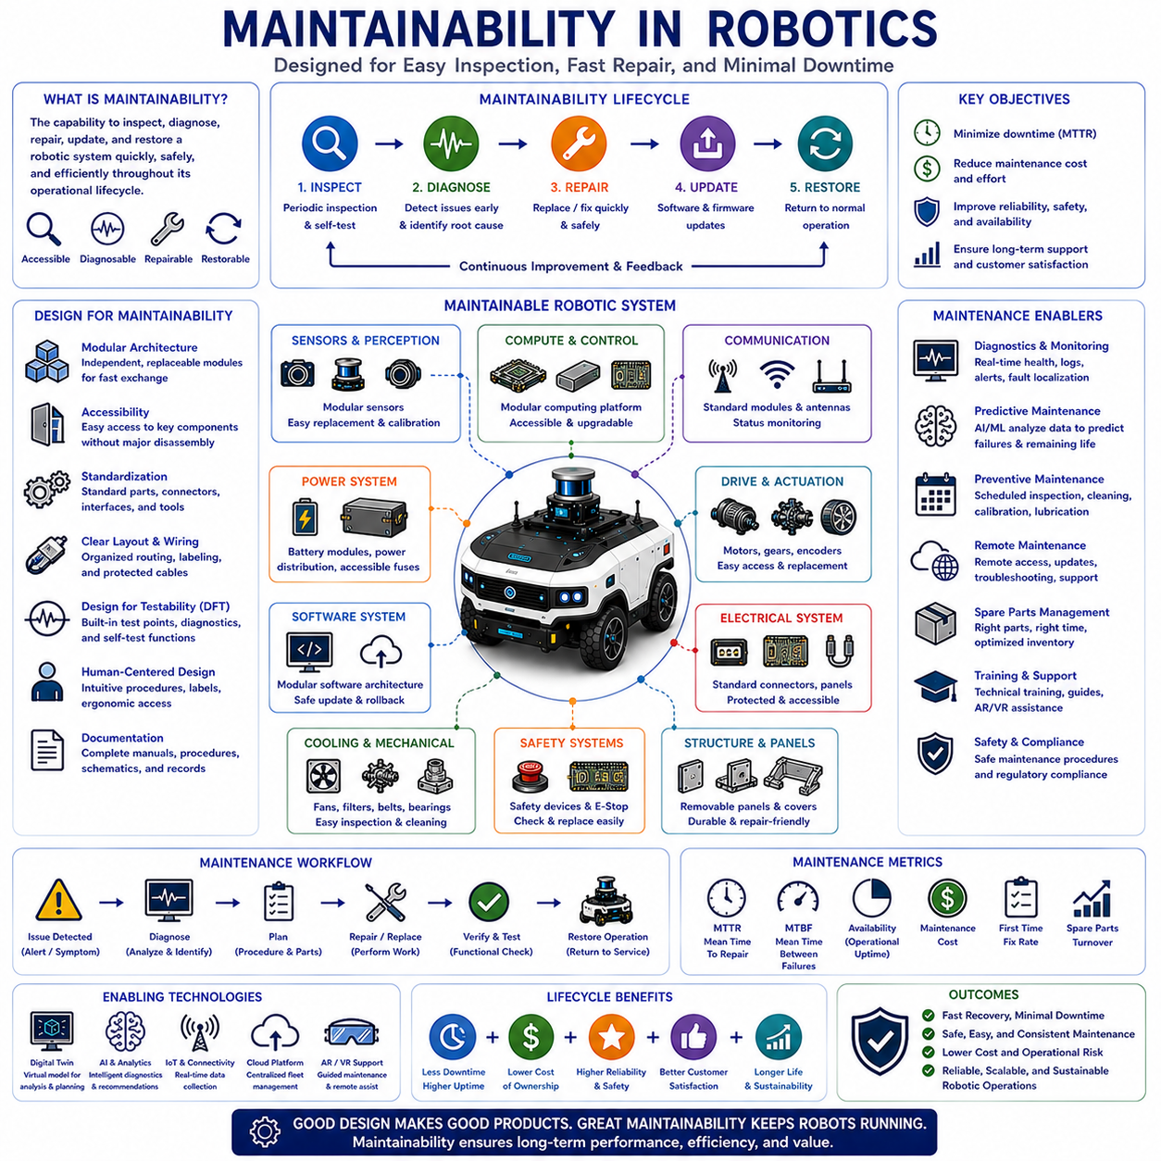
유지보수성(Maintainability)은 로봇 시스템이 운용 생애주기(Operational Lifecycle) 동안 신속하고, 안전하며, 효율적으로 점검(Inspection), 진단(Diagnosis), 수리(Repair), 업데이트(Update), 그리고 정상 운용 상태로 복구(Restoration)될 수 있도록 하는 공학적 능력을 의미한다. 자율로봇 분야에서 유지보수성은 단순히 고장 난 부품을 교체하는 것을 넘어 접근성(Accessibility), 진단 기능(Diagnostics), 모듈형 아키텍처(Modular Architecture), 소프트웨어 업데이트, 예비 부품 관리(Spare Part Management), 유지보수 계획(Maintenance Planning), 생애주기 지원(Lifecycle Support)까지 함께 고려하는 개념이다. 자율로봇이 점점 더 복잡해지고 산업 환경에서 연속적으로 운용됨에 따라 유지보수가 어려워 발생하는 가동 중단(Downtime)은 생산성(Productivity), 운영 비용(Operational Cost), 고객 만족도(Customer Satisfaction), 사업 경쟁력(Business Competitiveness)에 직접적인 영향을 미친다. 따라서 유지보수성은 신뢰성 있고, 확장 가능하며, 경제적으로 지속 가능한 로봇 시스템을 구현하기 위한 가장 중요한 공학 원칙 가운데 하나가 되었다.
유지보수성의 가장 중요한 목적은 유지보수가 필요한 상황에서 로봇 시스템을 정상적인 운용 상태로 복구하는 데 필요한 시간(Time), 비용(Cost), 복잡성(Complexity), 위험(Risk)을 최소화하는 것이다. 유지보수성은 모든 고장을 완전히 예방할 수 있다고 가정하지 않는다. 대신 점검, 보정(Calibration), 소프트웨어 업데이트, 예방 정비(Preventive Maintenance), 부품 교체(Component Replacement), 예상하지 못한 수리(Unplanned Repair)가 제품의 전체 생애주기 동안 반드시 발생한다는 사실을 전제로 한다. 따라서 유지보수성은 유지보수 작업의 부담을 줄이면서 수리 품질(Repair Quality), 운용 안전성(Operational Safety), 진단 효율성(Diagnostic Efficiency), 서비스 일관성(Service Consistency)을 향상시키는 데 초점을 둔다.
유지보수성은 서로 밀접한 관련이 있는 다른 공학 개념과 구별된다. 신뢰성(Reliability)은 시스템이 일정 시간 동안 고장 없이 동작할 확률을 의미하는 반면, 유지보수성은 유지보수가 필요해졌을 때 시스템을 얼마나 효율적으로 복구할 수 있는지를 의미한다. 가용성(Availability)은 신뢰성과 유지보수성을 함께 고려하여 시스템이 실제로 운용 가능한 시간의 비율을 나타낸다. 정비성(Serviceability)은 실제 유지보수 작업의 접근성과 편의성에 중점을 두는 반면, 유지보수성은 진단(Diagnostics), 모듈 설계, 문서화(Documentations), 교육(Training), 예비 부품, 생애주기 계획까지 포함하는 보다 넓은 공학 개념이다. 이러한 요소들은 서로 결합되어 장기간 안정적으로 운용 가능한 자율로봇 시스템을 구성한다.
유지보수성은 하드웨어 개발이 완료된 이후가 아니라 시스템 아키텍처(System Architecture)를 설계하는 초기 단계부터 고려되어야 한다. 모듈 구조(Modular Organization), 서브시스템 독립성(Subsystem Independence), 표준 인터페이스(Standardized Interface), 케이블 배선(Cable Routing), 커넥터 접근성(Connector Accessibility), 유지보수 공간(Maintenance Clearance), 소프트웨어 구조, 진단 기능은 향후 유지보수 효율성에 매우 큰 영향을 미친다. 유지보수를 고려하여 설계된 시스템은 기능만을 우선한 시스템보다 전문 장비의 사용이 적고, 기술자의 작업 부담이 낮으며, 수리 시간이 짧고, 운용 중단도 최소화된다.
모듈형 아키텍처(Modular Architecture)는 유지보수성을 향상시키는 가장 효과적인 방법 가운데 하나이다. 복잡한 로봇 시스템을 센서 모듈(Sensing Unit), 컴퓨팅 플랫폼(Computing Platform), 전원 시스템(Power System), 구동 장치(Drive Assembly), 통신 장치(Communication Device), 배터리(Battery), 액추에이터 패키지(Actuator Package)와 같은 독립적으로 교체 가능한 모듈로 분리한다. 고장 난 모듈은 복잡한 분해나 수리 과정 없이 빠르게 교체할 수 있다. 이러한 모듈 교체 방식은 시스템의 가동 중단 시간을 줄일 뿐 아니라 재고 관리(Inventory Management), 기술자 교육, 물류 계획(Logistics Planning), 제품 업그레이드(Product Upgrade)도 함께 단순화한다.
기계적 유지보수성(Mechanical Maintainability)은 정기적으로 점검하거나 교체해야 하는 부품이 쉽게 접근 가능한 위치에 배치되는 것을 의미한다. 배터리, 필터(Filter), 냉각 팬(Cooling Fan), 벨트(Belt), 바퀴(Wheel), 베어링(Bearing), 커넥터, 보호 커버(Protective Cover), 윤활 지점(Lubrication Point), 마모성 기계 부품(Wearable Mechanical Component)은 관련 없는 다른 부품을 불필요하게 분해하지 않고도 쉽게 접근할 수 있어야 한다. 엔지니어는 제품 개발 단계에서 유지보수 접근성을 지속적으로 검토하며, 작은 설계 개선만으로도 전체 생애주기의 유지보수 비용과 작업 시간을 크게 줄일 수 있다.
전기적 유지보수성(Electrical Maintainability)은 체계적인 배선 구조(Organized Wiring Architecture), 표준 커넥터, 보호된 케이블 배선(Protected Cable Routing), 명확한 인터페이스 표시(Clearly Labeled Interface), 모듈형 전기 패널(Modular Electrical Panel), 접근이 쉬운 진단 포트(Diagnostic Port), 단순한 전력 분배 구조를 포함한다. 정리가 되지 않은 배선은 문제 해결(Troubleshooting)을 어렵게 만들고 유지보수 과정에서 실수와 추가 손상을 유발하는 주요 원인이 된다. 표준화된 전기 설계는 기술자가 전기 부품을 신속하게 식별하고 분리하며 교체하고 검증할 수 있도록 하여 작업 시간을 줄이고 유지보수 품질을 향상시킨다.
소프트웨어 유지보수성(Software Maintainability)은 현대 자율로봇에서 매우 중요한 요소이다. 인지(Perception), 위치 추정(Localization), 자율주행(Navigation), 경로 계획(Planning), 인공지능(AI), 통신, 진단, 임무 수행(Mission Execution)은 매우 복잡한 소프트웨어에 의해 수행되기 때문이다. 유지보수가 쉬운 소프트웨어는 모듈형 프로그래밍(Modular Programming), 표준 인터페이스(Standardized Interface), 버전 관리(Version Management), 자동 시험(Automated Testing), 지속적 통합(Continuous Integration), 설정 관리(Configuration Management), 충분한 문서화(Documentation), 사이버보안(Cybersecurity)을 기반으로 한다. 또한 소프트웨어 업데이트는 이전 버전으로 복구(Rollback)가 가능하고, 호환성 검증(Compatibility Verification)을 수행하며, 서비스 중단을 최소화하도록 설계되어야 한다.
진단 기능(Diagnostic Capability)은 유지보수성의 핵심 요소이다. 자율로봇은 프로세서 사용률(Processor Utilization), 배터리 상태(Battery Condition), 센서 상태(Sensor Health), 액추에이터 성능, 통신 품질(Communication Quality), 열 상태(Thermal Behavior), 위치 추정 신뢰도(Localization Confidence), 저장 장치(Storage Utilization), 소프트웨어 무결성(Software Integrity), 임무 수행 상태(Mission Execution Status)를 지속적으로 감시한다. 지능형 진단 시스템은 심각한 고장이 발생하기 전에 이상 상태를 발견하고, 기술자에게 정확한 고장 위치(Fault Localization), 예상 원인(Root Cause), 권장 유지보수 절차(Recommended Maintenance Procedure), 과거 운용 이력(Historical Operational Trend)을 제공한다. 이러한 진단 기능은 문제 해결 시간을 크게 단축시키고 수리 정확도를 향상시킨다.
내장 자체 시험(Built-in Self-Test, BIST) 기능은 유지보수성을 더욱 향상시킨다. 시스템은 시동(Startup), 종료(Shutdown), 정기 점검, 또는 운용 중에 센서, 프로세서, 메모리(Memory), 통신망(Communication Network), 전원 시스템, 안전 장치(Safety Device), 저장 장치(Storage Media), 소프트웨어 무결성, 제어 알고리즘(Control Algorithm)을 자동으로 검사한다. 이러한 자동 건강 진단(Health Assessment)은 기술자가 정상적인 시스템까지 반복적으로 점검하는 대신 실제 문제가 확인된 부분에만 집중할 수 있도록 해 유지보수 효율성을 크게 높인다.
예지보전(Predictive Maintenance)은 장비 상태를 지속적으로 감시하여 기존의 유지보수 방식을 크게 변화시키고 있다. 정해진 주기에 따라 부품을 교체하거나 완전히 고장 난 이후에 수리하는 대신, 진동(Vibration), 온도(Temperature), 전류(Electrical Current), 배터리 성능, 모터 효율(Motor Efficiency), 통신 품질, 소프트웨어 동작, 환경 조건을 분석하여 잔여 수명(Remaining Useful Life)을 예측한다. 머신러닝(Machine Learning)은 미세한 열화 패턴(Degradation Pattern)을 발견하여 실제 운용 중단이 발생하기 전에 유지보수를 계획할 수 있도록 지원한다.
예방 정비(Preventive Maintenance)는 예지보전과 함께 중요한 유지보수 전략이다. 정기적인 점검, 청소(Cleaning), 윤활(Lubrication), 보정(Calibration), 소프트웨어 업데이트, 배터리 교체, 기계 조정(Mechanical Adjustment), 안전 확인(Safety Verification), 환경 보호(Environmental Protection)는 장기적인 성능 저하를 줄이고 제품 수명을 연장한다. 잘 계획된 예방 정비는 유지보수 빈도와 시스템 가용성 사이의 균형을 유지하여 불필요한 정비도 줄이고 점검 부족도 방지한다. 엔지니어는 실제 운용 경험과 통계 분석, 제조사 권장 사항을 활용하여 예방 정비 계획을 지속적으로 최적화한다.
문서화(Documentation)는 유지보수에서 매우 중요한 역할을 한다. 효율적인 유지보수는 정확한 기술 문서에 크게 의존하기 때문이다. 조립도(Assembly Drawing), 전기 회로도(Electrical Schematic), 소프트웨어 구조, 유지보수 절차(Maintenance Procedure), 문제 해결 가이드(Troubleshooting Guide), 보정 지침(Calibration Instruction), 예비 부품 목록(Spare Part Catalog), 점검 기록(Inspection Record), 변경 이력(Revision History), 서비스 매뉴얼(Service Manual)은 유지보수 담당자에게 필수적인 정보를 제공한다. 유지보수 관리 시스템(Maintenance Management System)과 연동된 디지털 문서는 항상 최신 정보를 빠르게 검색할 수 있도록 지원한다.
예비 부품 관리(Spare Part Management)는 유지보수 효율성에 직접적인 영향을 미친다. 자주 교체되는 부품은 표준화된 재고 시스템(Standardized Inventory System)을 통해 항상 확보되어야 하며, 가능한 경우 여러 제품 세대(Product Generation)에서 공통으로 사용할 수 있어야 한다. 표준 체결 부품(Standard Fastener), 센서, 액추에이터, 통신 모듈, 배터리, 전자 장치, 소프트웨어 구성 요소는 물류를 단순화하고 재고 비용과 조달 비용을 줄여준다. 효과적인 예비 부품 계획은 수리 지연을 최소화하고 장기적인 고객 서비스(Customer Service)를 안정적으로 지원한다.
인적 요소(Human Factor)는 유지보수성에 큰 영향을 미친다. 유지보수 작업은 서로 다른 경험과 기술 수준을 가진 기술자가 수행하기 때문이다. 제품은 직관적인 유지보수 절차(Intuitive Maintenance Procedure), 명확한 표시(Clear Labeling), 인체공학적 접근성(Ergonomic Component Access), 단순한 조정 장치(Simplified Adjustment Mechanism), 시각적 표시기(Visual Indicator), 표준 공구(Standardized Tool), 사용하기 쉬운 진단 인터페이스(User-friendly Diagnostic Interface)를 제공해야 한다. 최근에는 인간 중심 설계(Human-centered Design)를 적용하여 작업자의 피로(Fatigue), 유지보수 오류, 교육 시간, 작업 안전 위험을 줄이는 방향으로 발전하고 있다.
원격 유지보수(Remote Maintenance)는 로봇 플릿(Robot Fleet)이 여러 지역으로 확대되면서 점점 더 중요한 기술이 되고 있다. 안전한 네트워크 연결을 통해 원격 진단(Remote Diagnostics), 소프트웨어 업데이트, 설정 관리(Configuration Management), 운용 모니터링(Operational Monitoring), 고장 분석(Fault Analysis), 사이버보안 유지보수, 기술 지원(Technical Support)을 현장 방문 없이 수행할 수 있다. 또한 클라우드 기반 유지보수 플랫폼(Cloud-connected Maintenance Platform)은 전체 플릿을 중앙에서 관리하고 예측 분석(Predictive Analytics), 성능 비교(Performance Benchmarking), 유지보수 일정 최적화를 지원한다.
디지털 트윈(Digital Twin)은 실제 시스템과 동기화된 가상 모델(Virtual Representation)을 제공하여 유지보수성을 크게 향상시킨다. 유지보수 엔지니어는 부품 열화(Component Degradation), 수리 절차(Repair Procedure), 소프트웨어 변경, 잔여 수명, 유지보수 일정, 이상 동작을 가상 환경에서 먼저 분석하고 검증한 후 실제 시스템에 적용할 수 있다. 디지털 트윈은 유지보수의 불확실성을 줄이고 계획 정확도를 높이며 운용 중단을 최소화하는 데 큰 역할을 한다.
인공지능(AI)은 지능형 진단(Intelligent Diagnostics), 자동 이상 탐지(Automated Anomaly Detection), 유지보수 추천(Maintenance Recommendation), 예측 분석(Predictive Analytics), 지식 관리(Knowledge Management), 기술 지원(Technical Assistance), 자율 문제 해결(Autonomous Troubleshooting)을 통해 유지보수성을 빠르게 향상시키고 있다. 머신러닝은 센서, 컴퓨팅 시스템, 통신망, 유지보수 기록으로부터 수집된 데이터를 지속적으로 분석하여 기존의 공학적 분석으로는 발견하기 어려운 관계를 찾아낸다. 또한 파운데이션 모델(Foundation Model)은 유지보수 문서 작성(Maintenance Documentation), 기술 질의응답(Technical Question Answering), 수리 안내(Repair Guidance), 다국어 기술 지원(Multilingual Service Support), 기술 지식 보존(Engineering Knowledge Preservation)을 지원한다.
미래의 유지보수성(Future Maintainability)은 모듈형 하드웨어 아키텍처(Modular Hardware Architecture), 지능형 진단, 협업 로봇(Collaborative Robotics), 디지털 트윈, 예지보전, 클라우드-엣지 분석(Cloud-Edge Analytics), 자율 점검(Autonomous Inspection), 증강현실 기반 유지보수 지원(Augmented Reality Maintenance Assistance), 표준 산업 인터페이스(Standardized Industrial Interface), 자기 치유(Self-healing) 소프트웨어, 지속적으로 학습하는 인공지능을 중심으로 발전하게 될 것이다. 미래의 자율로봇은 고장이 발생한 이후에 대응하는 것이 아니라 스스로 자신의 상태를 지속적으로 평가하고, 열화를 예측하며, 유지보수 작업을 추천하고, 예비 부품 물류를 조정하며, 서비스 일정을 최적화하고, 가능한 경우에는 일부 고장을 스스로 복구하는 방향으로 발전할 것이다. 물리적 인공지능(Physical AI)이 제조(Manufacturing), 물류(Logistics), 의료(Healthcare), 농업(Agriculture), 운송(Transportation), 건설(Construction), 광업(Mining), 사회기반시설(Public Infrastructure) 전반으로 확대될수록 유지보수성은 장기적인 신뢰성(Long-term Reliability), 운영 효율성(Operational Efficiency), 경제적 지속 가능성(Economic Sustainability), 안정적인 자율로봇 운용(Dependable Autonomous Robotic Operation)을 보장하는 가장 핵심적인 공학 분야 가운데 하나로 계속 발전하게 될 것이다.

